Вы когда-нибудь замечали, что частенько, особенно в дождливый сезон, на спине буйвола сидит цапля? И буйвол нисколько не противится этому. Знаете почему?
Потому, что буйвол понимает: никуда ему теперь не деться от этой белой длинноногой птицы.
Послушайте историю, которая произошла когда-то…
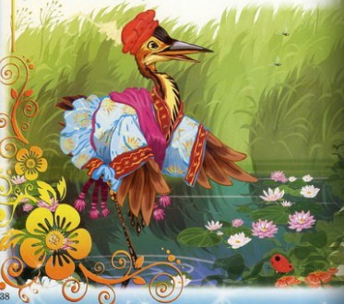
Буйвол и цапля были не в ладах. Никогда они не разговаривали друг с другом, хотя их всюду видели вместе: у реки, на рисовом поле или на лугу. Но все равно они друг друга недолюбливали.
Но вот как-то буйвол смирил гордыню.
— Послушай, цапля,— сказал он,— чтобы нам больше не дуться друг на друга и помириться, давай потягаемся.
— Давай,— согласилась цапля.— А как?
— Пойдем на реку. Ну-ка, кто из нас больше воды выпьет?
— Но ты же вон какой большой, значит, и воды в тебя войдет намного больше,— возразила цапля.
Потом подумала и приняла вызов буйвола.
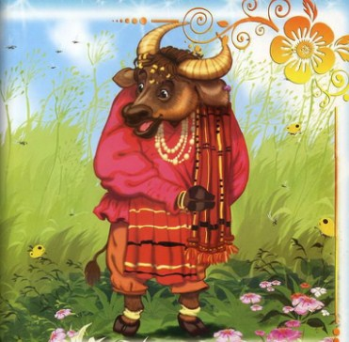
Они условились встретиться на следующее утро. Договорились так. Победитель вовсе не тот, кто выпьет больше воды. Победитель тот, после кого воды в реке станет меньше! И еще. На вечные времена получит он полную власть над проигравшим. Так решили цапля и буйвол. А судьями выбрали корову, лошадь, собаку и птиц. Решили и разошлись по домам.
Только цапля полетела не домой, а на реку. Села она на дерево, что росло на берегу, и стала внимательно наблюдать за уровнем воды в реке. Заметила цапля, что прилив начинается утром, а отлив — в полдень.
На следующий день, едва только солнце взошло, на берегу реки собрались звери и птицы. Все с нетерпением ожидали начала интересного зрелища. Вот и судьи пришли.
Первым вызвался показать, на что он способен, буйвол. Победно оглядел он толпу и подумал: «Сейчас увидите, сколько я выпью воды!»
Пил он действительно очень долго. Многим показалось даже, что буйвол вряд ли когда остановится.
Но вот буйвол все же оторвался от воды, поднял голову и с ужасом обнаружил, что воды-то в реке нисколько не меньше! Наоборот, еще больше! Ведь вначале вода едва покрывала его копыта, а теперь доходит уже до половины ноги.
Буйвол снова принялся пить. Пил до тех пор, пока не захлебнулся. Медленно повалился он на свое вздувшееся брюхо и тут же уснул.
Тем временем вода в реке все прибывала. Зрителям пришлось даже отойти подальше от берега, чтобы не замочить ноги.
Теперь черед цапли показать свои силы, объявили судьи.
— Подождем, пока проснется буйвол,— сказала цапля.— Пусть видит, как я пью воду! А то еще не поверит, что я выиграла по правилам.
Стали ждать. Прошел час, второй, третий… Лишь через четыре часа проснулся буйвол. А цапля между тем приметила, что в реке-то начался отлив!
— Н-ну-у, те-е-перь твоя оч-че-е-редь, цапля,— с трудом проговорил буйвол.
Опустила хитрая птица свой длинный клюв в воду — вроде пьет ее. Долго-долго стояла она так в реке.
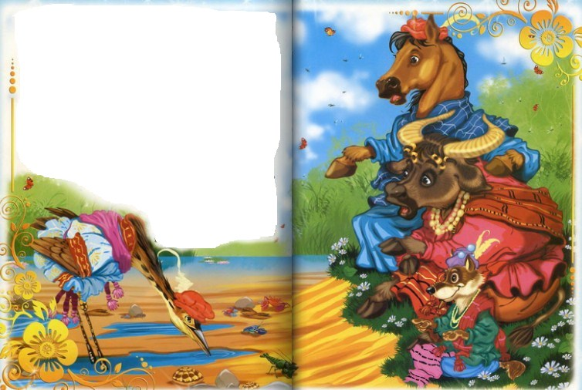
— Смотрите! Река мелеет! Воды становится все меньше! — закричали звери и птицы, собравшиеся на берегу.
Так цапля оказалась победителем, а буйвол — побежденным. И на глазах у многочисленных свидетелей буйвол признал свое поражение.
Вот с тех пор и катается цапля на спине буйвола, когда ей угодно и сколько угодно!
Иллюстрации: И.Есаулов.

